**Лабораторное занятие № 13-14**

**Тема: Реестр операционной системы Windows**

Лабораторное занятие рассчитано на 4 часа, относится к теме 6.2.

Формируемые компетенции: ПК2.3, ПК 3.3, ПК 4.3, ОК1-ОК9

**Цель:** получение практических навыков работы c реестром операционной системы Windows.

**Методическое и техническое обеспечение:**

лабораторный практикум, компьютеры с установленной операционной системой не младше Windows 7 и пакетом приложений MicrosoftOfficeверсии не младше 2007.

**Теоретические сведения**

Реестр Windows

***ВНИМАНИЕ! ВО ИЗБЕЖАНИЕ НАРУШЕНИЙ В РАБОТЕ ОПЕРАЦИОННОЙ СИСТЕМЫ WINDOWS ДАННОЕ ЗАДАНИЕ ВЫПОЛНЯЕТСЯ ТЕОРЕТИЧЕСКИ И НЕ ТРЕБУЕТ ОТКРЫТИЯ ОКНА РЕДАКТОРА СИСТЕМНОГО РЕЕСТРА!***

*Реестр Windows (англ. WindowsRegistry), или системный реестр* **—** иерархически построенная база данных параметров и настроек в большинстве операционных систем семейства MicrosoftWindows. В реестре хранятся данные, которые необходимы для правильного функционирования Windows. К ним относятся профили всех пользователей, сведения об установленном программном обеспечении и типах документов, которые могут быть созданы каждой программой, информация о свойствах папок и значках приложений, а также установленном оборудовании и используемых портах.

Поскольку файлов в реестре несколько, его нельзя открыть, например, в текстовом редакторе и внести какие-либо коррективы. Для работы с ним требуется специальная программа – редактор реестра, который является встроенным компонентом операционной системы Windows и вызывается путем ввода команды *Regedit*.

Запуск редактора реестра происходит путем нажатия комбинации клавиш Win+Rи ввода слова regedit в появившемся окне

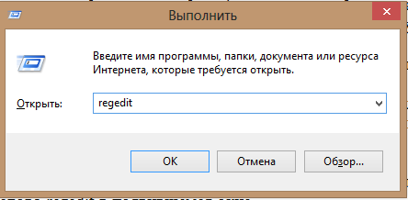

Реестр имеет иерархическую структуру, которая напоминает файловую систему жесткого диска – с его каталогами, подкаталогами и файлами. Но называются элементы реестра по-другому: верхний уровень иерархии составляют разделы, каждый из которых может содержать вложенные подразделы, а также параметры. Именно в параметрах хранится основное содержимое реестра, разделы служат лишь для группировки схожих по назначению параметров.

Далее приведен краткий перечень и краткое описание стандартных разделов реестра. Максимальная длина имени раздела составляет 255 символов.

*HKEY_CURRENT_USER*

Данный раздел является корневым для данных конфигурации пользователя, вошедшего в систему в настоящий момент. Здесь хранятся папки пользователя, цвета экрана и параметры панели управления. Эти сведения сопоставлены с профилем пользователя. Вместо полного имени раздела иногда используется аббревиатура HKCU.

*HKEY_USERS*

Данный раздел содержит все активные загруженные профили пользователей компьютера. Раздел HKEY_CURRENT_USER является подразделом раздела HKEY_USERS. Вместо полного имени раздела иногда используется аббревиатура HKU.

*HKEY_LOCAL_MACHINE*

Раздел содержит параметры конфигурации, относящиеся к данному компьютеру (для всех пользователей). Наиболее интересным является подраздел Software, который включает в себя настройки всех установленных в системе приложений. Вместо полного имени раздела иногда используется аббревиатура HKLM.

*HKEY_CLASSES_ROOT*

Являетсяподразделом HKEY_LOCAL_MACHINE\Software. Хранящиеся здесь сведения обеспечивают выполнение необходимой программы при открытии файла с использованием проводника. Вместо полного имени раздела иногда используется аббревиатура HKCR. Начиная с Windows 2000, эти сведения хранятся как в HKEY_LOCAL_MACHINE, так и в HKEY_CURRENT_USER.

Раздел HKEY_LOCAL_MACHINE\Software\Classes содержит параметры по умолчанию, которые относятся ко всем пользователям локального компьютера. Параметры, содержащиеся в разделе HKEY_CURRENT_USER\Software\Classes, переопределяют принятые по умолчанию и относятся только к текущему пользователю.

Раздел HKEY_CLASSES_ROOT включает в себя данные из обоих источников. Кроме того, раздел HKEY_CLASSES_ROOT предоставляет эти объединенные данные программам, разработанным для более ранних версий Windows. Изменения настроек текущего пользователя выполняются в разделе HKEY_CURRENT_USER\Software\Classes. Модификация параметров по умолчанию должна производиться в разделе HKEY_LOCAL_MACHINE\Software\Classes. Данные из разделов, добавленных в HKEY_CLASSES_ROOT, будут сохранены системой в разделе HKEY_LOCAL_MACHINE\Software\Classes. Если изменяется параметр в одном из подразделов раздела HKEY_CLASSES_ROOT и такой подраздел уже существует в HKEY_CURRENT_USER\Software\Classes, то для хранения информации будет использован раздел HKEY_CURRENT_USER\Software\Classes, а не HKEY_LOCAL_MACHINE\Software\Classes.

*HKEY_CURRENT_CONFIG*

Данный раздел содержит сведения о профиле оборудования, используемом локальным компьютером при запуске системы.

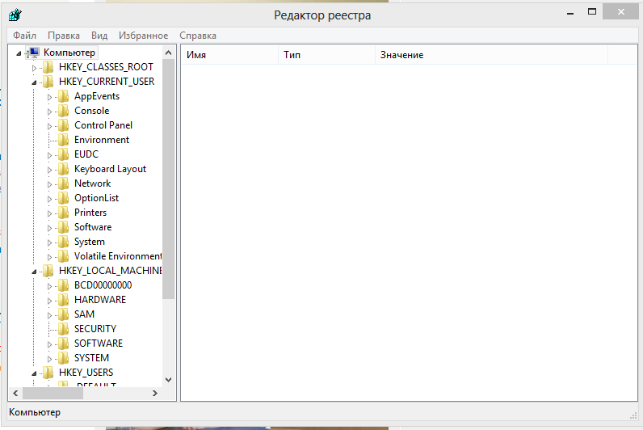

Файлы реестра хранятся на системном диске в папке Windows/System32/Config — файлы SAM, SECURITY, SYTEM и SOFTWARE содержат информацию из соответствующих разделов в HKEY_LOCAL_MACHINE.

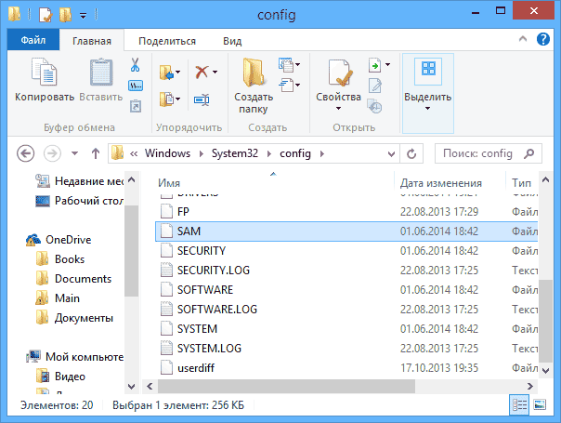

Данные из HKEY_CURRENT_USER хранятся в скрытом файле NTUSER.DAT в папке «Users/Имя_пользователя» на компьютере.

Любые действия по созданию и изменению разделов и значений реестра можно выполнить, обратившись к контекстному меню, появляющемуся по правому клику по имени раздела или в правой области со значениями (или по самому ключу, если его требуется изменить.

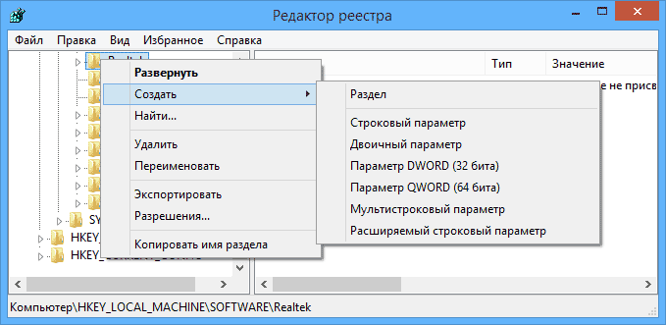

Ключи реестра могут иметь значения различных типов, но чаще всего при правке приходится иметь дело с двумя из них — это строковый параметр **REG_SZ** (для задания пути к программе, например) и параметр **DWORD** (например, для включения или отключения какой-либо функции системы).

***Использование реестра Windows для решения задач администрирования операционной системы Windows***

Для изменения параметров в редакторе реестра Windowsнеобходимо выделить требуемый параметр и задать интересующее нас значение, например:

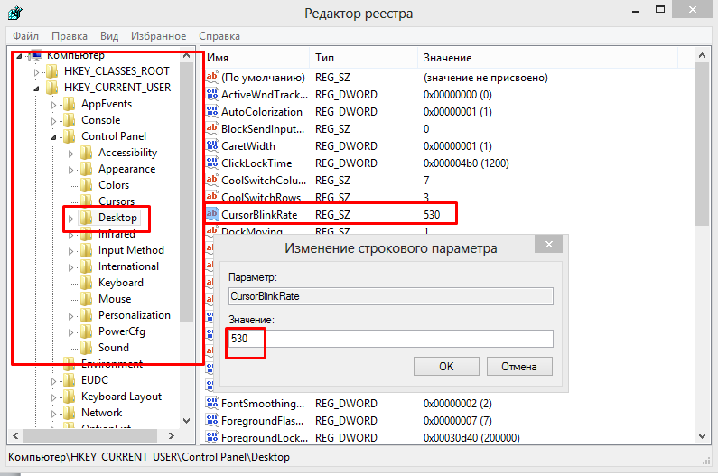

Например, данный параметр *CursorBlinkRate*позволяет настроить частоту мигания каретки курсора при наборе текста.

Управление через редактор реестра Windowsпозволяет настроить практически все возможные параметры операционной системы, которые недоступны для настройки обычному пользователю. Ниже приведены наиболее интересные и полезные параметры, которые наиболее часто используются при администрировании Windowsпосредством работы с редактором реестра.

|  |  |  |  |
| --- | --- | --- | --- |
| Путь в дереве реестра | Имя параметра | Тип параметра | Функция |
| **Основные параметры интерфейса** | | | |
| HKEY_CLASSES_ROOT\CLSID | InfoTip | REG_SZ | Изменение текста всплывающей подсказки |
| HKEY_CLASSES_ROOT\CLSID | LocalizedString  WantsForDisplay | REG_SZ | Изменение названия Корзины, Мой Компьютер и пр. |
| HKEY_CURRENT_USER\Software\Microsoft\Windows\CurrentVersion\Policies\Explorer | NoAutoTrayNotify  HideClock  HideSCANetwork | REG_DWORD | Настройка отображения объектов в области уведомлений |
| HKEY_CLASSES_ROOT\  INKFILE | IsShortCut | REG_SZ | Скрытие стрелок на ярлыках |
| HKEY_CLASSES_ROOT\  Folder\shellex\ | ContextMenuHandlers | REG_SZ | Добавление команды в контекстное меню Проводника |
| HKEY_CURRENT_USER\Software\Microsoft\Windows\CurrentVersion\Policies\Explorer | NoFind | REG_DWORD | Кнопка ПОИСК в меню Пуск |
| HKEY_CURRENT_USER\Software\Microsoft\Windows\CurrentVersion\Policies\Explorer | NoStartMenuMyGames | REG_DWORD | Удаление команды ИГРЫ |
| HKEY_CURRENT_USER\Software\Microsoft\Windows\CurrentVersion\Policies\Explorer\Advanced | Start_LargeMFUIcons | REG_DWORD | Размер значков меню ПУСК |

**Пример выполнения задания**

Работа с системным мониторомWindows

[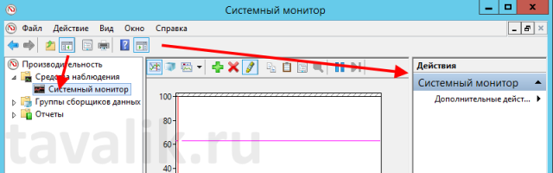](http://tavalik.ru/wp-content/uploads/2015/06/performance-monitor_08.png)

**Порядок** **выполнения практического задания:**

1. Изучить теоретически структуру реестра Windows, выучить определения, запомнить типы параметров, названия разделов и подразделов реестра.
2. Выяснить, как попасть в корни деревьев реестра. Найти перечисленные ключи в реестре.
3. Ответить на задаваемые преподавателем вопросы по теме лабораторного занятия.

**Содержание отчета:**

Получить ответы на вопросы практического задания

**Контрольные вопросы:**

1. Что такое реестр операционной системы Windows?
2. Что такое системный монитор и монитор ресурсов? В чем отличие?
3. Каково назначение утилиты очистки диска?
4. Дефрагментация жесткого диска: в чем ее назначение?
5. Восстановление системы: как проводить восстановление и зачем?

**Список литературы:**

Основная литература

1. Батаев А.В. Операционные системы и среды. М: Академия, 2017
2. Матросов В.Л.Операционные системы, сети и интернет-технологии. М: Академия, 2014

Дополнительная литература

1. Партыка Т.П., Попов И.И. Операционные системы, среды и оболочки. М.: ФОРУМ, 2009
2. Попов И.И. Операционные системы и среды. М.: ФОРУМ-ИНФРА-М, 2004